รายละเอียดในการตรวจสอบลักษณะของพันธุ์พืชที่ขอจดทะเบียนเป็นพันธุ์พืชใหม่
ตามชนิดพืชที่ได้ประกาศให้เป็นพันธุ์พืชใหม่ที่จะได้รับการคุ้มครอง
ตามมาตรา 14 แห่งพระราชบัญญัติคุ้มครองพันธุ์พืช พ.ศ. 2542
ชนิดพืช
พืชสกุลแคนนาบิส (Cannabis L.)

1. วัตถุประสงค์ของหลักเกณฑ์การตรวจสอบลักษณะพันธุ์พืช (Subject of these Guideline) หลักเกณฑ์การตรวจสอบลักษณะพันธุ์พืชที่จะกล่าวต่อไปนี้ ให้ใช้กับทุกพันธุ์ในพืชสกุลแคนนาบิส (Cannabis L.)

2. ส่วนขยายพันธุ์ (Material Required)
2.1 การกำหนดปริมาณ คุณภาพ เวลา และสถานที่ ที่ส่งมอบส่วนขยายพันธุ์ (Determination of quantity/quality/ time and place deliver of propagation)
พนักงานเจ้าหน้าที่ เป็นผู้กำหนดปริมาณ และคุณภาพของส่วนขยายพันธุ์ที่ต้องการจะตรวจสอบ พร้อมทั้งกำหนด เวลาและสถานที่ การส่งมอบส่วนขยายพันธุ์ ผู้ยื่นคำขอจดทะเบียนพันธุ์พืช จะต้องเป็นผู้ส่งมอบตามที่กำหนด พร้อมทั้งดำเนินการให้เป็นไปตามระเบียบของทางราชการทั้งในเรื่องการผ่านพิธีการทางศุลกากรและด้านสุขอนามัยพืช
2.2 ชนิดของส่วนขยายพันธุ์ (Type of plant material)
ผู้ยื่นคำขอจดทะเบียนพันธุ์พืชใหม่ ต้องส่งมอบต้นพันธุ์หรือเมล็ดพันธุ์ให้กับพนักงานเจ้าหน้าที่
2.3 ปริมาณส่วนขยายพันธุ์ (Quantity of plant material)
ผู้ยื่นคำขอจดทะเบียนพันธุ์พืชใหม่ จะต้องส่งมอบต้นพันธุ์ อย่างน้อย 50 ต้น หรือเมล็ดพันธุ์
อย่างน้อย 20 กรัม
2.4 คุณภาพของส่วนขยายพันธุ์ (Quality of plant material)
เมล็ดพันธุ์ที่นำมาทดสอบจะต้องเป็นเมล็ดพันธุ์ที่มีคุณภาพดี สมบูรณ์ปราศจากโรคและแมลงที่ติดมากับเมล็ดพันธุ์ เปอร์เซ็นต์การงอกตามมาตราฐานเมล็ดพันธุ์
ต้นพันธุ์ที่นำมาทดสอบจะต้องเป็นต้นพันธุ์ที่มีคุณภาพดี สมบูรณ์ปราศจากโรคและแมลงที่ติดมากับต้นพันธุ์ ต้องมีอายุไม่เกิน 1 เดือน สำหรับต้นพันธุ์ที่เป็นต้นกล้า และมีอายุ 30 วันขึ้นไป สำหรับต้นพันธุ์ที่มาจากการปักชำ
2.5 การให้ข้อมูลการปฏิบัติการใดๆ กับส่วนขยายพันธุ์ (Providing any functional information about plant material)
ส่วนขยายพันธุ์ที่จัดส่งต้องไม่มีการกระทำใด ๆ ที่เป็นผลต่อการแสดงออกของลักษณะของพันธุ์พืช
เว้นแต่ได้รับอนุญาต หรือกำหนดโดยพนักงานเจ้าหน้าที่ กรณีที่ส่วนขยายพันธุ์ที่ส่งมอบเคยผ่านการปฏิบัติการใด ๆ เช่น พ่นสารป้องกันกำจัดแมลง โรคพืช ใช้ปุ๋ย ใช้สารกระตุ้นการเกิดตาดอก จะต้องระบุเป็นลายลักษณ์อักษรให้พนักงานเจ้าหน้าที่ทราบ

3. วิธีการตรวจสอบ (Method of Examination)
3.1 จำนวนครั้งที่ปลูกตรวจสอบ (Number of Growing Cycles)
ควรทำการปลูกทดสอบ จำนวน 2 ครั้ง แต่ถ้าความแตกต่าง ความสม่ำเสมอ/ความคงตัวไม่สามารถสังเกตเห็นได้ชัดเจน ต้องทำการปลูกทดสอบเพิ่มอีก 1 ครั้ง
3.2 สถานที่ทดสอบ (Testing Place)
สถานที่ปลูก ควรทำการทดสอบใน 1 สถานที่ ให้กำหนดตามความเหมาะสม แต่ถ้าลักษณะประจำพันธุ์สำคัญไม่สามารถสังเกตเห็นความแตกต่างได้ อาจจะต้องเพิ่มสถานที่ที่ปลูกทดสอบ
3.3 ปัจจัยแวดล้อมสำหรับการปลูกตรวจสอบ (Conditions for Conducting the Examination)
ต้องปลูกทดสอบภายใต้สภาพแวดล้อมที่เหมาะสมเพียงพอต่อการเจริญเติบโตและการแสดงออกของลักษณะที่จะใช้ตรวจสอบได้
3.4 การวางแผนปลูกทดสอบ (Test Design)
ให้ปลูกพันธุ์ที่ขอจดทะเบียนและพันธุ์เปรียบเทียบในบริเวณพื้นที่เดียวกันและให้มีวิธีการปลูกและการจัดการเดียวกัน โดยให้มีการกระจายตัวของพันธุ์ที่ขอจดทะเบียนและพันธุ์เปรียบเทียบอย่างสม่ำเสมอ โดยใช้วิธีการสุ่มพันธุ์ที่ขอจดทะเบียนและพันธุ์เปรียบเทียบปลูกลงในแปลงปลูก กรณีส่วนขยายพันธุ์เป็นเมล็ดพันธุ์
แต่ละพันธุ์ ปลูกทำการทดสอบ 3 ซ้ำๆ อย่างน้อย 25 ต้นต่อซ้ำ กรณีส่วนขยายพันธุ์เป็นต้นพันธุ์ แต่ละพันธุ์ ปลูกทำการทดสอบ 40 ต้น การบันทึกข้อมูล การวัด นับจำนวนพืช หรือชิ้นส่วนพืชกระทำเมื่อพืชเจริญเติบโตเต็มที่
3.5 การทดสอบเพิ่มเติม (Additional Tests)
กรณีต้องการตรวจสอบลักษณะอื่นเพิ่มเติม ที่เกี่ยวข้องกับการตรวจสอบพันธุ์พืช ให้เป็นไปตามที่พนักงานเจ้าหน้าที่กำหนด

4. การประเมิน ความแตกต่าง ความคงตัว และความสม่ำเสมอ (Assessment of Distinctness, Uniformity and Stability)
4.1. ความแตกต่าง (Distinctness)
4.1.1 คำแนะนำทั่วไป (General Recommendations) การตรวจสอบความแตกต่าง เป็นส่วนที่สำคัญสำหรับผู้ใช้หลักเกณฑ์นี้
4.1.2 ความแตกต่างที่คงที่ (Consistent Difference)
การแสดงความแตกต่างระหว่างพันธุ์อาจจะชัดเจน โดยไม่จำเป็นต้องปลูกทดสอบมากกว่า
หนึ่งครั้ง บางกรณีการปลูกทดสอบมีอิทธิพลจากสิ่งแวดล้อมที่ไม่เหมาะสม จึงต้องปลูกทดสอบมากกว่าหนึ่งครั้ง เพื่อให้เชื่อมั่นว่า ความแตกต่างของลักษณะที่เกิดขึ้นเป็นความแตกต่างคงที่ อย่างเพียงพอ
4.1.3 การแสดงความแตกต่างอย่างเด่นชัด (Clear Difference)
การพิจารณาความแตกต่างของสองพันธุ์ที่ชัดเจน ขึ้นอยู่กับหลายปัจจัย และสิ่งที่ต้องพิจารณาคือชนิดของลักษณะว่าเป็นลักษณะที่แสดงออกเป็นชนิดใด เช่น เป็นลักษณะทางคุณภาพ (qualitative) ลักษณะทางปริมาณ (quantitative) หรือลักษณะคุณภาพเทียม (pseudo-qualitative)
4.1.4 จำนวนตัวอย่างพืชที่ตรวจสอบ (Number of Plants / Parts of Plants to be Examined)
การตรวจสอบโดยมีวัตถุประสงค์เพื่อประเมินความแตกต่างระหว่างพันธุ์ กรณีการประเมินลักษณะที่กำหนดตัวแทนหนึ่งตัวอย่าง (single plants) จะต้องสุ่มเก็บตัวอย่างจากพืชจำนวน 20 ต้น หรือชิ้นส่วนตัวอย่างของพืชจากพืชจำนวน 20 ต้น และในการประเมินในลักษณะอื่นต้องประเมินจากทุกต้นที่ทดสอบ โดยไม่รวมต้นที่เป็นพันธุ์ปน (off-type)
4.1.5 วิธีการตรวจสอบ (Method of Observation)
คำแนะนำสำหรับการตรวจสอบลักษณะพันธุ์พืชเพื่อตรวจสอบความแตกต่างระหว่างพันธุ์
จะถูกกำหนดไว้ในตารางบันทึกลักษณะ โดยมีวิธีการตรวจสอบดังนี้
MG หมายถึง การวัด ชั่ง นับจำนวน จากต้นหรือตัวอย่างเดียวที่กำหนดให้เป็นตัวแทนเท่านั้น แล้วใช้ค่าที่ได้เป็นตัวแทนของพันธุ์
(single measurement of a group of plants or parts of plants)
MS หมายถึง การวัด ชั่ง นับจำนวน จากทุกต้นหรือตัวอย่างที่กำหนดให้เป็นตัวแทนแล้วใช้ค่าเฉลี่ยที่ได้เป็นตัวแทนของพันธุ์
(measurement of a number of individual plants or parts of plants)
VG หมายถึง การตรวจสอบด้วยการใช้ประสาทสัมผัส จากต้นหรือตัวอย่างเดียวที่กำหนดให้เป็นตัวแทนเท่านั้น แล้วใช้ค่าสังเกตที่ได้เป็นตัวแทนของพันธุ์ (visual assessment by a single observation of a group of plants or parts of plants)
VS หมายถึง การตรวจสอบด้วยการใช้ประสาทสัมผัส จากทุกต้นหรือตัวอย่างที่กำหนดให้เป็นตัวแทน แล้วใช้ค่าสังเกตที่ได้เป็นตัวแทนของพันธุ์
(visual assessment by observation of individual plants or parts of plants)
4.2 ความสม่ำเสมอ (Uniformity)
การประเมินความสม่ำเสมอสำหรับพันธุ์ผสมเปิดความแปรปรวนไม่ควรเกินกว่าความแปรปรวนของพันธุ์เปรียบเทียบ ควรเป็นไปตามคำแนะนำสำหรับพันธุ์ผสมข้ามในการแนะนำทั่วไป ส่วนในกรณีพันธุ์ที่มีการสืบพันธุ์แบบไม่อาศัยเพศ ปลูกจำนวน 40 ต้น อนุญาตให้มีพันธุ์ปน (off-type) ได้ไม่เกิน 2 ต้น
4.3 ความคงตัว (Stability)
ในทางปฏิบัติไม่มีการทดสอบความคงตัว อย่างไรก็ตาม จากประสบการณ์ ในหลายชนิดพันธุ์ พบว่าหากผลการทดสอบแสดงความแตกต่างและลักษณะมีความสม่ำเสมอแล้ว ก็สามารถพิจารณาได้ว่ามีความคงตัวด้วย

5. การจัดกลุ่มพันธุ์ (Grouping of Varieties and Organization of the Growing Trial)
5.1 การคัดเลือกพันธุ์พืชทั่วไปที่จะนำมาปลูกทดสอบกับพันธุ์พืชที่ยื่นขอจดทะเบียนพันธุ์พืชใหม่ จะต้องแบ่งกลุ่มเพื่ออำนวยความสะดวกในการประเมินความแตกต่าง
5.2 ส่วนของพืชที่ใช้ในการจัดกลุ่มของพันธุ์
1) วันดอกเพศผู้บาน (Day of male flowering) (ล.13)
2) ช่อดอกเพศเมีย : ค่าสาร THC (Inflorescence female : THC content) (ล.17)
3) ต้น : สัดส่วนของต้นสมบูรณ์เพศ (Plant : proportion of hermaphrodite plants) (ล. 20)
4) ต้น : สัดส่วนของต้นเพศเมีย (Plant : proportion of female plants) (ล. 21)
5) ต้น : สัดส่วนของต้นเพศผู้ (Plant : proportion of male plants) (ล. 22)
6) ต้น : ความสูงสภาพธรรมชาติ (Plant : natural height) (ล. 23)

6. การอธิบายสัญลักษณ์ในตารางแสดงลักษณะที่ใช้ตรวจสอบ (Introduction to the Table of Characteristics)
6.1 การจำแนกลักษณะ (Categories of Characteristics)
6.1.1 ลักษณะมาตรฐาน
เป็นลักษณะที่ได้รับการพิจารณาตามเกณฑ์มาตรฐานสำหรับการใช้ตรวจสอบลักษณะพันธุ์พืช (DUS)
6.1.2 ลักษณะที่กำหนดให้ใช้สำหรับการตรวจสอบร่วมกัน (Asterisked Characteristics) (*)
เป็นลักษณะประจำพันธุ์ที่มึความสำคัญต่อการปรับหลักเกณฑ์การตรวจสอบรายละเอียดลักษณะพันธุ์พืช (Variety descriptions) ระหว่างประเทศให้เป็นอันหนึ่งอันเดียวกัน จะต้องมีการตรวจสอบ DUS ทุกครั้งและบันทึกรวมเข้าด้วยกันเพื่อเป็นรายละเอียดลักษณะพันธุ์พืชที่ปรากฏในหลักเกณฑ์การตรวจสอบลักษณะประจำพันธุ์ ยกเว้นเมื่อสถานะของลักษณะที่แสดงออกของลักษณะประจำพันธุ์ก่อนหน้านี้หรือปัจจัยแวดล้อมในระดับภูมิภาคทำให้การปฏิบัติมีความไม่เหมาะสม
6.2 สถานะลักษณะที่แสดงออกและตัวเลขกำกับ (States of Expression and Corresponding Notes)
สถานะลักษณะที่แสดงออกกำหนดเพื่ออธิบายลักษณะ ซึ่งการแสดงออกในแต่ละสถานะจะถูกกำกับด้วยตัวเลขที่สอดคล้องกัน เพื่อง่ายต่อการบันทึกข้อมูลและการแลกเปลี่ยนข้อมูล
6.3 ชนิดของการแสดงออก
QL หมายถึง ลักษณะทางคุณภาพ (qualitative characteristic)
QN หมายถึง ลักษณะทางปริมาณ (quantitative characteristic)
PQ หมายถึง ลักษณะทางคุณภาพเทียม (pseudo-qualitative characteristic)
6.4 ตัวอย่างพันธุ์ (Example Varieties)
ตัวอย่างพันธุ์เตรียมไว้เพื่อให้เห็นลักษณะที่แสดงออกชัดเจนของแต่ละลักษณะที่แสดงออก
6.5 เครื่องหมาย (Legend)
(*) หมายถึง ลักษณะที่กำหนดให้ใช้สำหรับการตรวจสอบร่วมกัน (Asterisked Characteristics) (ข้อ 6.1.2)
QL หมายถึง ลักษณะทางคุณภาพ (qualitative characteristic) (ข้อ 6.3)
QN หมายถึง ลักษณะทางปริมาณ (quantitative characteristic) (ข้อ 6.3)
PQ หมายถึง ลักษณะทางคุณภาพเทียม (pseudo-qualitative characteristic) (ข้อ 6.3)
MG หมายถึง การวัด ชั่ง นับจำนวน จากต้นหรือตัวอย่างเดียวที่กำหนดให้เป็นตัวแทนเท่านั้น
แล้วใช้ค่าที่ได้เป็นตัวแทนของพันธุ์
(single measurement of a group of plants or parts of plants)
MS หมายถึง การวัด ชั่ง นับจำนวน จากทุกต้นหรือตัวอย่างที่กำหนดให้เป็นตัวแทนแล้วใช้ค่าเฉลี่ยที่ได้เป็นตัวแทนของพันธุ์
(measurement of a number of individual plants or parts of plants)
VG หมายถึง การตรวจสอบด้วยการใช้ประสาทสัมผัส จากต้นหรือตัวอย่างเดียวที่กำหนดให้เป็นตัวแทนเท่านั้น แล้วใช้ค่าสังเกตที่ได้เป็นตัวแทนของพันธุ์
(visual assessment by a single observation of a group of plants or parts of plants)
VS หมายถึง การตรวจสอบด้วยการใช้ประสาทสัมผัส จากทุกต้นหรือตัวอย่างที่กำหนดให้เป็นตัวแทน แล้วใช้ค่าสังเกตที่ได้เป็นตัวแทนของพันธุ์
(visual assessment by observation individual plants or parts of plants)
(a)-(e) หมายถึง ดูรายละเอียดการตรวจสอบและบันทึกลักษณะประจำพันธุ์ข้อ 8.1
(+) หมายถึง ดูคำอธิบายเพิ่มเติมในรายละเอียดของเอกสารแนบท้ายข้อ 8.2

7. แบบบันทึกลักษณะประจำพันธุ์ที่จะตรวจสอบ : พืชสกุลแคนนาบิส

ล. ที่  Char. No. |  |  |  | ลักษณะประจำพันธุ์  (Characteristic) |  |  |  |  |  |  |  |  | ตัวอย่างพันธุ์  (Example Variety) | ตัวเลข  (Note)
1. |  |  |  |  | (+) |  | PQ |  | VG
 |  |  | ใบเลี้ยง : รูปร่าง (Cotyledon : shape)
 |  |  | รูปไข่กลับแคบ (narrow obovate) |  |  |  |  |  |  |  |  |  |  | 1
 |  |  | รูปไข่กลับ (medium obovate) |  |  |  |  |  |  |  |  |  |  | 2
 |  |  | รูปไข่กลับกว้าง (broad obovate) |  |  |  |  |  |  |  |  |  |  | 3
2. |  |  |  |  |  | PQ |  | VG
 | ใบเลี้ยง : สี (Cotyledon : color)
 | เหลือง (yellow) |  |  |  |  |  |  |  |  |  |  |  |  | 1
 | เขียวอ่อน (light green) |  |  |  |  |  |  |  |  |  |  |  |  | 2
 | เขียว (green) |  |  |  |  |  |  |  |  |  |  |  |  | 3
 | เขียวเข้ม (dark green) |  |  |  |  |  |  |  |  |  |  |  |  | 4
3. |  |  |  |  |  | QL |  | VG
 | ต้นอ่อนใต้ใบเลี้ยง : การมีแอนโทไซยานิน (Hypocotyl : anthocyanin coloration)
 | มี (present) |  |  |  |  |  |  |  |  |  |  |  |  | 1
 | ไม่มี (absent) |  |  |  |  |  |  |  |  |  |  |  |  | 9
4. |  |  |  |  |  | QN |  | VG
ต้นอ่อนใต้ใบเลี้ยง : ความเข้มของแอนโทไซยานิน
(Hypocotyl : intensity of anthocyanin coloration)
 | อ่อน (light) |  |  |  |  |  |  |  |  |  |  |  |  | 3
 | ปานกลาง (medium) |  |  |  |  |  |  |  |  |  |  |  |  | 5
 | เข้ม (dark) |  |  |  |  |  |  |  |  |  |  |  |  | 7
5. |  | (*) |  | (+) |  | QN |  | VG/MS |  |  | (a)-(b)
 | ใบ : จำนวนใบย่อย (Leaf : number of leaflets)
 | น้อยกว่า 7 ใบ (less than 7 leaflets) |  |  |  |  |  |  |  |  |  |  |  |  | 1
 | เท่ากับ 7 ใบ (number of leaflets is 7) |  |  |  |  |  |  |  |  |  |  |  |  | 2
 | มากกว่า 7 ใบ (more than 7 leaflets) |  |  |  |  |  |  |  |  |  |  |  |  | 3
6. |  |  |  |  |  | QN |  | VG |  |  | (a)
 | ใบ : ความเข้มของสีเขียว (Leaf : intensity of green color)
 | อ่อน (light) |  |  |  |  |  |  |  |  |  |  |  |  | 3
 | ปานกลาง (medium) |  |  |  |  |  |  |  |  |  |  |  |  | 5
 | เข้ม (dark) |  |  |  |  |  |  |  |  |  |  |  |  | 7
7. |  | (*) |  |  |  | QN |  | VG |  |  | (a)-(b)
 | ใบ : การมีแอนโทไซยานินที่ก้านใบ (Leaf : anthocyanin coloration of petiole)
 | ไม่มีหรือมีน้อยมาก (absent or very weak) |  |  |  |  |  |  |  |  |  |  |  |  | 1
 | น้อย (weak) |  |  |  |  |  |  |  |  |  |  |  |  | 2
 | ปานกลาง (medium) |  |  |  |  |  |  |  |  |  |  |  |  | 3
 | เข้ม (strong) |  |  |  |  |  |  |  |  |  |  |  |  | 4
 | เข้มมาก (very strong) |  |  |  |  |  |  |  |  |  |  |  |  | 5
8. |  |  |  | (+) |  | QN |  | VG/MS |  |  | (a)-(b)
 | ใบ : ความยาวก้านใบ (Leaf : length of petiole)
 | สั้น (short) |  |  |  |  |  |  |  |  |  |  |  |  | 1
 | ปานกลาง (medium) |  |  |  |  |  |  |  |  |  |  |  |  | 2
 | ยาว (long) |  |  |  |  |  |  |  |  |  |  |  |  | 3
9. |  |  |  | (+) |  | QN |  | MS |  |  | (a)-(b)
 | ใบย่อยใบกลาง : ความยาว (Central leaflet: length)
 | สั้น (short) |  |  |  |  |  |  |  |  |  |  |  |  | 3
 | ปานกลาง (medium) |  |  |  |  |  |  |  |  |  |  |  |  | 5
 | ยาว (long) |  |  |  |  |  |  |  |  |  |  |  |  | 7
10. |  |  |  | (+) |  | QN |  | MS |  |  | (a)-(b)
 | ใบย่อยใบกลาง : ความกว้าง (Central leaflet : width)
 | แคบ (narrow) |  |  |  |  |  |  |  |  |  |  |  |  | 3
 | ปานกลาง (medium) |  |  |  |  |  |  |  |  |  |  |  |  | 5
 | กว้าง (broad) |  |  |  |  |  |  |  |  |  |  |  |  | 7
11. |  |  |  | (+) |  | QN |  | MS |  |  | (a)-(b)
 | ใบย่อยใบกลาง : อัตราส่วนความยาวต่อความกว้าง (Central leaflet: Ratio of length to width)
 | สั้น (short) |  |  |  |  |  |  |  |  |  |  |  |  | 3
 | ปานกลาง (medium) |  |  |  |  |  |  |  |  |  |  |  |  | 5
 | ยาว (long) |  |  |  |  |  |  |  |  |  |  |  |  | 7
12. |  |  |  |  |  | QL |  | VG
 | การไวต่อช่วงแสง : (Photoperiod sensitivity)
 | มี (present) |  |  |  |  |  |  |  |  |  |  |  |  | 1
 | ไม่มี (absent) |  |  |  |  |  |  |  |  |  |  |  |  | 9
13. |  |  |  | (+) |  | QN |  | MG |  |  | (d)
 | วันดอกเพศผู้บาน (Day of male flowering)
 | เร็วมาก (very early) |  |  |  |  |  |  |  |  |  |  |  |  | 1
 | เร็ว (early) |  |  |  |  |  |  |  |  |  |  |  |  | 3
 | ปานกลาง (medium) |  |  |  |  |  |  |  |  |  |  |  |  | 5
 | ช้า (late) |  |  |  |  |  |  |  |  |  |  |  |  | 7
 | ช้ามาก (very late) |  |  |  |  |  |  |  |  |  |  |  |  | 9
14. |  |  |  | (+) |  | QN |  | MG |  |  | (d)
 | วันดอกเพศเมียบาน (Day of female flowering)
 | เร็วมาก (very early) |  |  |  |  |  |  |  |  |  |  |  |  | 1
 | เร็ว (early) |  |  |  |  |  |  |  |  |  |  |  |  | 3
 | ปานกลาง (medium) |  |  |  |  |  |  |  |  |  |  |  |  | 5
 | ช้า (late) |  |  |  |  |  |  |  |  |  |  |  |  | 7
 | ช้ามาก (very late) |  |  |  |  |  |  |  |  |  |  |  |  | 9
15. |  |  |  |  |  | QN |  | VG
 | ช่อดอก : การมีแอนโทไซยานินที่ดอกเพศผู้ (Inflorescence : anthocyanin coloration of male flowers)
 | ไม่มีหรือน้อยมาก (absent or very weak) |  |  |  |  |  |  |  |  |  |  |  |  | 1
 | น้อย (weak) |  |  |  |  |  |  |  |  |  |  |  |  | 3
 | ปานกลาง (medium) |  |  |  |  |  |  |  |  |  |  |  |  | 5
 | เข้ม (strong) |  |  |  |  |  |  |  |  |  |  |  |  | 7
16. |  |  |  |  |  | QN |  | VG
 | ช่อดอก : การมีแอนโทไซยานินที่ดอกเพศเมีย (Inflorescence : anthocyanin coloration of female flowers)
 | ไม่มีหรือน้อยมาก (absent or very weak) |  |  |  |  |  |  |  |  |  |  |  |  | 1
 | น้อย (weak) |  |  |  |  |  |  |  |  |  |  |  |  | 3
 | ปานกลาง (medium) |  |  |  |  |  |  |  |  |  |  |  |  | 5
 | เข้ม (strong) |  |  |  |  |  |  |  |  |  |  |  |  | 7
17. |  | (*) |  | (+) |  | QN |  | MG
 | ช่อดอกเพศเมีย : ค่าสาร THC (Inflorescence female : THC content)
 | ไม่มีหรือมีต่ำมาก (absent or very low) |  |  |  |  |  |  |  |  |  |  |  |  | 1
 | ปานกลาง (medium) |  |  |  |  |  |  |  |  |  |  |  |  | 3
 | สูงมาก (very high) |  |  |  |  |  |  |  |  |  |  |  |  | 5
18. |  |  |  |  |  | QN |  | MG
 | ช่อดอกเพศเมีย : ค่าสาร CBD (Inflorescence female : CBD content)
 | ไม่มีหรือมีต่ำมาก (absent or very low) |  |  |  |  |  |  |  |  |  |  |  |  | 1
 | ปานกลาง (medium) |  |  |  |  |  |  |  |  |  |  |  |  | 3
 | สูงมาก (very high) |  |  |  |  |  |  |  |  |  |  |  |  | 5
19. |  |  |  |  |  | QN |  | MG
 | ช่อดอกเพศเมีย : กลุ่มสารสำคัญในช่อดอก (Inflorescence female: important substance)
 | THC เด่น (dominant THC) |  |  |  |  |  |  |  |  |  |  |  |  | 1
 | THC : CBD = 1:1 |  |  |  |  |  |  |  |  |  |  |  |  | 3
 | CBD เด่น (dominant CBD) |  |  |  |  |  |  |  |  |  |  |  |  | 5
20. |  | (*) |  | (+) |  | QN |  | MS/VG
 | ต้น : สัดส่วนของต้นสมบูรณ์เพศ (Plant : proportion of hermaphrodite plants)
 | ต่ำ (low) |  |  |  |  |  |  |  |  |  |  |  |  | 1
 | ปานกลาง (medium) |  |  |  |  |  |  |  |  |  |  |  |  | 3
 | สูง (high) |  |  |  |  |  |  |  |  |  |  |  |  | 5
21. |  | (*) |  | (+) |  | QN |  | MS/VG
 | ต้น : สัดส่วนของต้นเพศเมีย (Plant : proportion of female plants)
 | ต่ำ (low) |  |  |  |  |  |  |  |  |  |  |  |  | 1
 | ปานกลาง (medium) |  |  |  |  |  |  |  |  |  |  |  |  | 3
 | สูง (high) |  |  |  |  |  |  |  |  |  |  |  |  | 5
22. |  | (*) |  | (+) |  | QN |  | MS/VG
 | ต้น : สัดส่วนของต้นเพศผู้ (Plant : proportion of male plants)
 | ต่ำ (low) |  |  |  |  |  |  |  |  |  |  |  |  | 1
 | ปานกลาง (medium) |  |  |  |  |  |  |  |  |  |  |  |  | 3
 | สูง (high) |  |  |  |  |  |  |  |  |  |  |  |  | 5
23. |  | (*) |  | (+) |  | QN |  | MS
 | ต้น : ความสูงสภาพธรรมชาติ (Plant : natural height)
 | เตี้ย (short) |  |  |  |  |  |  |  |  |  |  |  |  | 3
 | ปานกลาง (medium) |  |  |  |  |  |  |  |  |  |  |  |  | 5
 | สูง (long) |  |  |  |  |  |  |  |  |  |  |  |  | 7
24. |  | (*) |  |  |  | PQ |  | VG |  |  | (c)
 | ลำต้นหลัก : สี (Main stem : color)
 | เหลือง (yellow) |  |  |  |  |  |  |  |  |  |  |  |  | 1
 | เขียวอ่อน (light green) |  |  |  |  |  |  |  |  |  |  |  |  | 2
 | เขียวเข้ม (dark green) |  |  |  |  |  |  |  |  |  |  |  |  | 3
 | ม่วง (purple) |  |  |  |  |  |  |  |  |  |  |  |  | 4
25. |  |  |  | (+) |  | QN |  | MS |  |  | (c)
 | ลำต้นหลัก : ความยาวปล้อง (Main stem : length of internode)
 | สั้น (short) |  |  |  |  |  |  |  |  |  |  |  |  | 3
 | ปานกลาง (medium) |  |  |  |  |  |  |  |  |  |  |  |  | 5
 | ยาว (long) |  |  |  |  |  |  |  |  |  |  |  |  | 7
26. |  |  |  |  |  | QN |  | MS |  |  | (c)
 | ลำต้นหลัก : เส้นผ่านศูนย์กลาง (Main stem : diameter)
 | บาง (thin) |  |  |  |  |  |  |  |  |  |  |  |  | 1
 | ปานกลาง (medium) |  |  |  |  |  |  |  |  |  |  |  |  | 2
 | หนา (thick) |  |  |  |  |  |  |  |  |  |  |  |  | 3
27. |  |  |  | (+) |  | QN |  | VG |  |  | (c)
 | ลำต้นหลัก : ความลึกของร่อง (Main stem : depth of grooves)
 | ตื้น (shallow) |  |  |  |  |  |  |  |  |  |  |  |  | 1
 | ปานกลาง (medium) |  |  |  |  |  |  |  |  |  |  |  |  | 2
 | ลึก (deep) |  |  |  |  |  |  |  |  |  |  |  |  | 3
28. |  |  |  | (+) |  | QN |  | VG |  |  | (e)
 | ลำต้นหลัก : การมีไส้ไม้เมื่อตัดตามขวาง (Main stem : pith in cross-section)
 | ไม่มีหรือบาง (absent or thin) |  |  |  |  |  |  |  |  |  |  |  |  | 1
 | ปานกลาง (medium) |  |  |  |  |  |  |  |  |  |  |  |  | 2
 | หนา (thick) |  |  |  |  |  |  |  |  |  |  |  |  | 3
29. |  |  |  |  |  | QN |  | MG
 | เมล็ด : น้ำหนักเมล็ด 1,000 เมล็ด (Seed : 1,000 seed weight)
 | ต่ำมาก (very low) |  |  |  |  |  |  |  |  |  |  |  |  | 1
 | ต่ำ (low) |  |  |  |  |  |  |  |  |  |  |  |  | 2
 | ปานกลาง (medium) |  |  |  |  |  |  |  |  |  |  |  |  | 3
 | สูง (high) |  |  |  |  |  |  |  |  |  |  |  |  | 4
 | สูงมาก (very high) |  |  |  |  |  |  |  |  |  |  |  |  | 5
30. |  |  |  |  |  | PQ |  | VG
 | เมล็ด : สีพื้นของเปลือกเมล็ดชั้นนอก (Seed : color surface of testa)
 | เทาอ่อน (light grey) |  |  |  |  |  |  |  |  |  |  |  |  | 1
 | เทา (grey) |  |  |  |  |  |  |  |  |  |  |  |  | 2
 | น้ำตาลเทา (grey brown) |  |  |  |  |  |  |  |  |  |  |  |  | 3
 | น้ำตาลแกมเหลือง (yellowish brown brunt) |  |  |  |  |  |  |  |  |  |  |  |  | 4
 | น้ำตาล (brown) |  |  |  |  |  |  |  |  |  |  |  |  | 5
31. |  |  |  |  |  | PQ |  | VG
 | เมล็ด : สีของลวดลาย (Seed : color of marbling)
 | เทาอ่อน (light grey) |  |  |  |  |  |  |  |  |  |  |  |  | 1
 | เทา (grey) |  |  |  |  |  |  |  |  |  |  |  |  | 2
 | น้ำตาลเทา (grey brown) |  |  |  |  |  |  |  |  |  |  |  |  | 3
 | น้ำตาล (brown) |  |  |  |  |  |  |  |  |  |  |  |  | 4
32. |  |  |  | (+) |  | QN |  | VG
 | เมล็ด : ความเข้มของลวดลาย (Seed : marbling)
 | อ่อน (light) |  |  |  |  |  |  |  |  |  |  |  |  | 3
 | ปานกลาง (medium) |  |  |  |  |  |  |  |  |  |  |  |  | 5
 | เข้ม (dark) |  |  |  |  |  |  |  |  |  |  |  |  | 7
8. อธิบายตารางบันทึกลักษณะประจำพันธุ์ (Explanations on the Table of Characteristics)

8.1 คำอธิบายที่ใช้สำหรับทุกลักษณะในตารางลักษณะประจำพันธุ์
(a) บันทึกข้อมูลลักษณะในช่วงระหว่างดอกตัวผู้เริ่มบานจนถึงช่วงเมล็ดเริ่มสุกแก่
(b) บันทึกข้อมูลลักษณะใบคู่สุดท้ายที่เจริญเติบโตเต็มที่ตรงข้อที่ 5-8 นับจากปลายยอด
(c) บันทึกข้อมูลลักษณะที่ปล้องใต้ใบคู่สุดท้ายของต้นเพศเมียและ/หรือต้นสมบูรณ์เพศเท่านั้น
(d) บันทึกข้อมูลลักษณะในช่วงระยะออกดอก ตั้งแต่ดอกตูมถึงดอกบาน 50% โดยบันทึกดังนี้
1 = เร็วมาก (very early) คือ น้อยกว่า 70 วัน
3 = เร็ว (early) คือ ระหว่าง 70-80 วัน
5 = ปานกลาง (medium) คือ ระหว่าง 81-110 วัน
7 = ช้า (late) คือ ระหว่าง 111-130 วัน
9 = ช้ามาก (very late) คือ มากกว่า 130 วัน
(e) บันทึกข้อมูลลักษณะในช่วงระยะที่ดอกตัวผู้ออกดอก 5%

8.2 คำอธิบายในแต่ละลักษณะในตารางลักษณะประจำพันธุ์
ล.1 ใบเลี้ยง : รูปร่าง (Cotyledon : shape)

1 | 2 | 3
รูปไข่กลับแคบ | รูปไข่กลับ | รูปไข่กลับกว้าง
(narrow obovate) | (medium obovate) | (broad obovate)

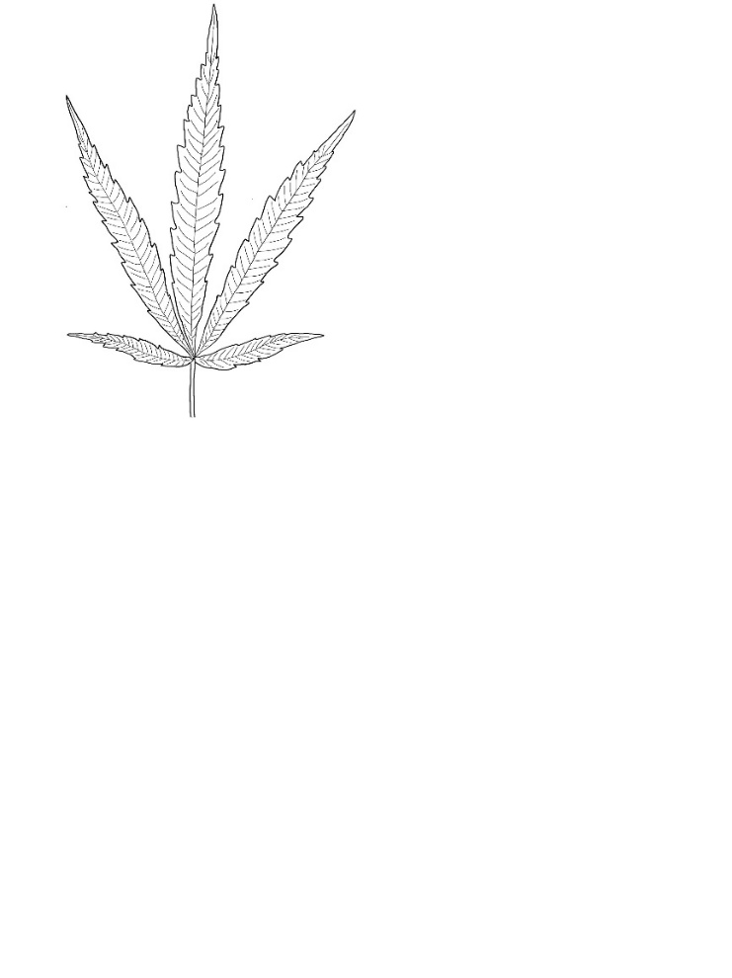
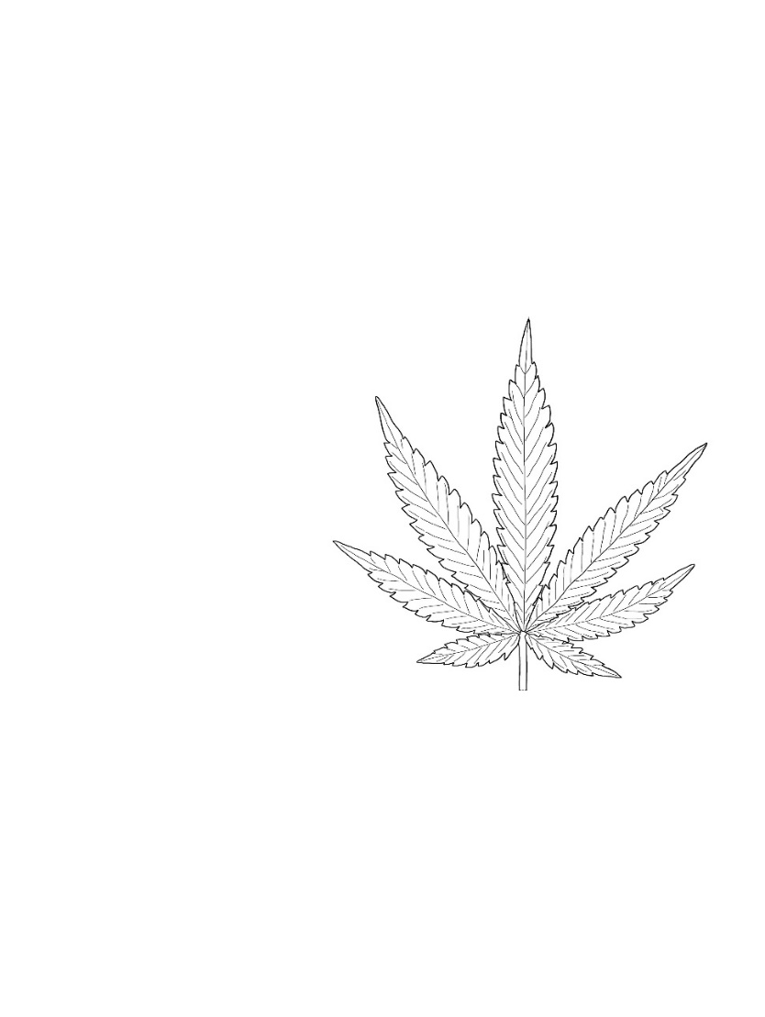
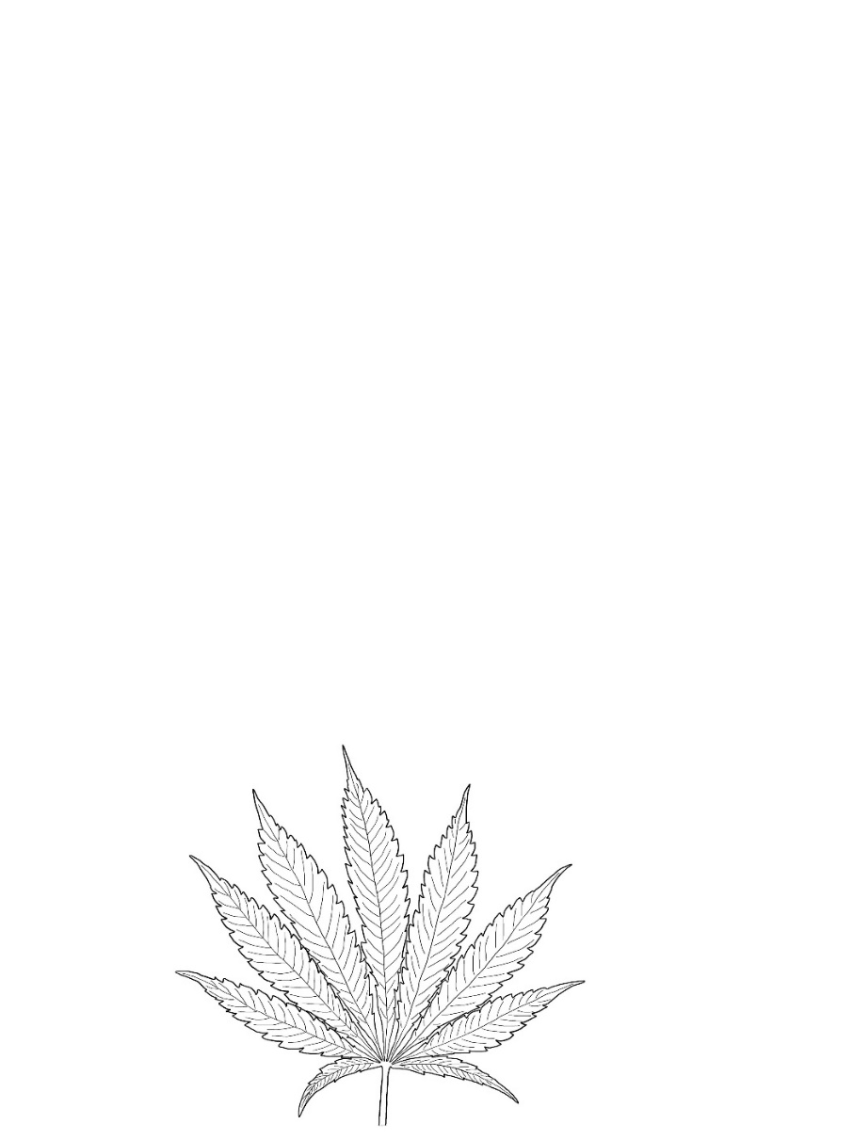
ล.5 ใบ : จำนวนใบย่อย (Leaf : number of leaflets)
1
น้อยกว่า 7 ใบ
(less than 7 leaflets)

2
เท่ากับ 7 ใบ
(number of leaflets is 7)

3
มากกว่า 7 ใบ
(more than 7 leaflets)

ล.8 ใบ : ความยาวก้านใบ (Leaf : length of petiole)
ล.9 ใบย่อยใบกลาง : ความยาว (Central leaflet : length)
ล.10 ใบย่อยตรงกลาง : ความกว้าง (Central leaflet : width)
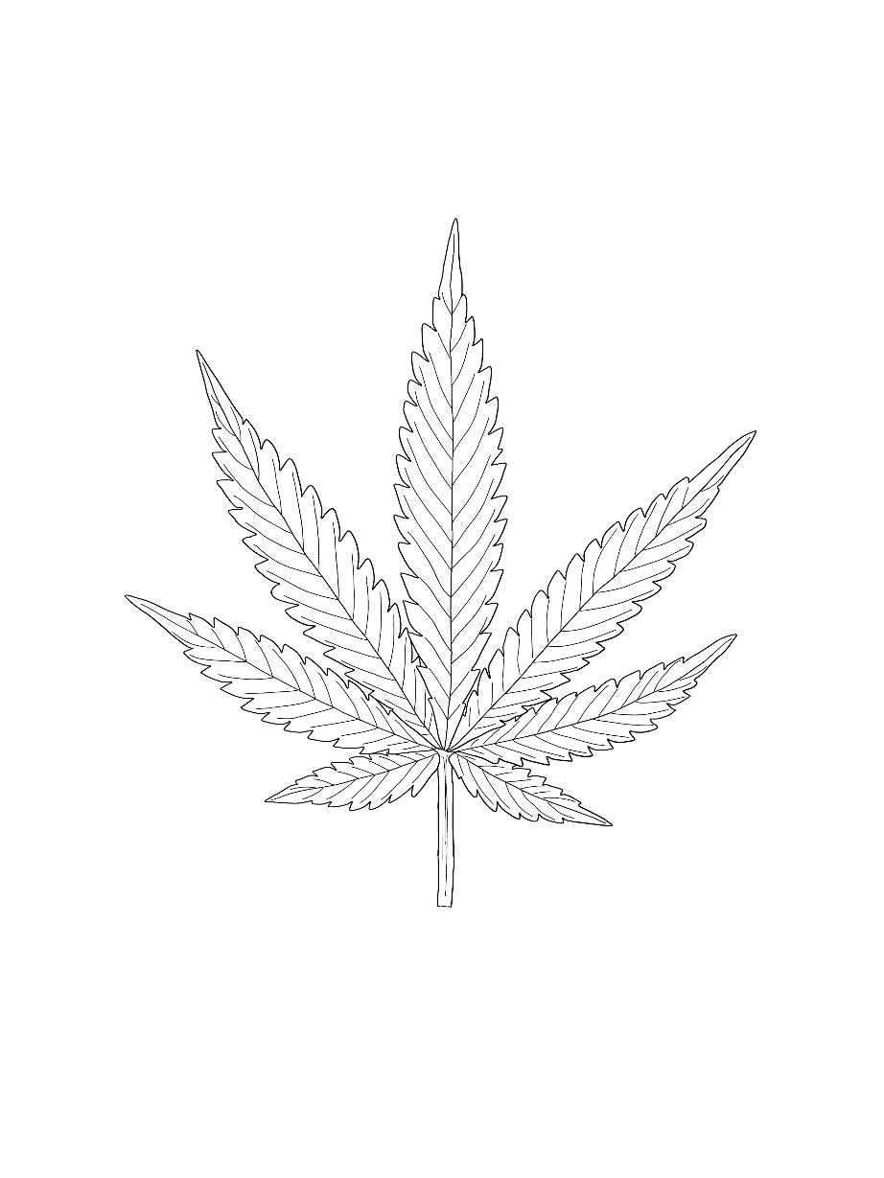
ความยาวใบย่อย
(length of leaflet)
ความกว้างใบย่อย (width of leaflet)
ความยาวก้านใบ
(length of petiole)

ล.13 วันดอกเพศผู้บาน (Day of male flowering)
พันธุ์สมบูรณ์เพศ (Monoecious varieties): ดอกเพศผู้บานร้อยละ 50 ของทุกต้น
พันธุ์อื่นๆ (Other varieties): ดอกเพศผู้บานร้อยละ 50 ของต้นเพศผู้
ดอกเพศผู้ดอกแรกส่วนใหญ่จะเกิดที่บริเวณซอกใบบนลำต้นหลัก และดอกเพศผู้จะเกิดก่อนประมาณ
2 สัปดาห์ ก่อนที่ดอกเพศเมียจะพัฒนาเกสรเพศเมีย (pistil) จนเห็นได้อย่างชัดเจน
ล.17 ช่อดอกเพศเมีย : ค่าสาร THC (Inflorescence female : THC content)
วิธีการตรวจสอบปริมาณสาร THC ขึ้นอยู่กับการกำหนดปริมาณของ Δ⁹-tetrahydrocannabinol
โดยแก๊สโครมาโทกราฟี (Gas Chromatography) หลังจากการสกัดด้วยตัวทำละลายที่เหมาะสม
การสุ่มตัวอย่าง
สุ่มเก็บตัวอย่างจำนวน 20 ต้น เก็บส่วนบนของลำต้นหลัก 30 เซนติเมตร ซึ่งมีช่อดอกเพศเมียอยู่
ควรสุ่มเก็บตัวอย่างในช่วงระยะ 20 วันหลังจากดอกเพศเมียเริ่มออกดอกจนถึงสิ้นสุดการออกดอก และควร
ทำให้ตัวอย่างแห้งโดยเร็วที่สุด (ภายใน 48 ชั่วโมง) ที่อุณหภูมิต่ำกว่า 60 องศาเซลเซียส ตัวอย่างควรทำให้แห้งโดยมีน้ำหนักคงที่และมีความชื้นร้อยละ 8–13 และเก็บรักษาตัวอย่างแห้ง (โดยไม่บด) ที่อุณหภูมิต่ำกว่า
25 องศาเซลเซียส ในที่มืด
การหาปริมาณสาร THC (Cole, 2003)
1. การเตรียมตัวอย่างสำหรับทดสอบ
นำลำต้นและเมล็ดที่มีขนาดเกิน 2 มิลลิเมตร ออกจากตัวอย่างแห้ง และบดเพื่อให้เป็นผงกึ่งละเอียด
(ผ่านตะแกรงตาข่ายขนาด 1 มิลลิเมตร) ตัวอย่างแห้งที่บดแล้วสามารถเก็บไว้ได้ 10 สัปดาห์ ที่อุณหภูมิต่ำกว่า
25 องศาเซลเซียส ในที่แห้งและมืด
2. สารเคมีและสารละลายสกัด
สารเคมี
- Δ⁹-tetrahydrocannabinol บริสุทธิ์ สำหรับเทคนิคโครมาโทกราฟี
- squalene บริสุทธิ์ สำหรับเทคนิคโครมาโทกราฟี เป็นสารมาตรฐานภายใน (Internal standard)
สารละลายสกัด
- squalene 35 มิลลิกรัม ต่อ hexane 100 มิลลิลิตร
3. การสกัด Δ⁹-tetrahydrocannabinol
ชั่งน้ำหนักผงตัวอย่าง 100 มิลลิกรัม ใส่ในหลอดทดลองและเติมสารละลายสกัดที่มีสารมาตรฐานภายใน 5 มิลลิกรัม จากนั้นวางในอ่างอัลตร้าซาวด์เป็นเวลา 20 นาที และเครื่องหมุนเหวี่ยงที่ 3,000 รอบต่อนาที เป็นเวลา 5 นาที จากนั้นนำสารละลาย THC ที่อยู่ด้านบนเหนือตะกอนออก ฉีดสารละลายลงในโครมาโทกราฟและทำการวิเคราะห์เชิงปริมาณ
4. แก๊สโครมาโทกราฟี (Gas Chromatography)
(ก) เครื่องมือ
- แก๊สโครมาโทกราฟ พร้อมตัววัดสัญญาณชนิดเฟลมไอออไนเซชัน (Flame Ionization Detector) และ split/splitless injector
- คอลัมน์ช่วยให้สามารถแยก cannabinoids ได้ดี ตัวอย่างเช่นคอลัมน์แก้วฝอยยาว 25 มิลลิเมตร และเส้นผ่านศูนย์กลาง 0.22 มิลลิเมตร ชุบด้วย 5% non-polar phenyl-methylsiloxane phase
(ข) Calibration ranges
อย่างน้อย 3 จุด รวมทั้งจุด 0.04 และ 0.50 มิลลิกรัมต่อมิลลิลิตร ของ Δ⁹-THC ในสารละลายสกัด
(ค) เงื่อนไขการทดลอง
เงื่อนไขต่อไปนี้ให้ไว้เป็นตัวอย่างสำหรับคอลัมน์ที่อ้างถึงใน (ก)
- อุณหภูมิเตาอบ 260 องศาเซลเซียส
- อุณหภูมิหัวฉีด 300 องศาเซลเซียส
- เครื่องตรวจจับอุณหภูมิ 300 องศาเซลเซียส
(ง) ปริมาณการฉีด: 1 ไมโครลิตร
รายงานผล ค่า THC ควรกำหนดให้เป็นทศนิยมสองตำแหน่งในหน่วยกรัมของ Δ⁹-THC ต่อ 100 กรัมของตัวอย่างวิเคราะห์ที่ทำให้แห้งเป็นน้ำหนักคงที่ มีค่าความคลาดเคลื่อน 0.03 กรัมต่อ 100 กรัม ผลลัพธ์จะแสดงเป็นร้อยละของน้ำหนักแห้ง
แม้ว่าความแตกต่างสำหรับค่า THC ของแต่ละพันธุ์จะสอดคล้องกัน แต่ระดับที่แน่นอนของค่า THC
มีความอ่อนไหวต่อการเปลี่ยนแปลงของสภาพแวดล้อม สถานะในการแสดงออกจะต้องมีการเทียบจากตัวอย่างพันธุ์

ล.20 ต้น : สัดส่วนของต้นสมบูรณ์เพศ (Plant : proportion of hermaphrodite plants)
ล.21 ต้น : สัดส่วนของต้นเพศเมีย (Plant : proportion of female plants)
ล.22 ต้น : สัดส่วนของต้นเพศผู้ (Plant : proportion of male plants)
โดยธรรมชาติ Cannabis sativa L. เป็นพืชที่มีเพศแยกต่างต้นกัน มีต้นเพศผู้และต้นเพศเมีย
ในสัดส่วนที่เท่ากันโดยประมาณ ต้นสมบูรณ์เพศ (ดอกเพศผู้และเพศเมียอยู่ร่วมต้นกัน) บางครั้งเกิดขึ้นตามธรรมชาติ แต่อาจถูกสร้างขึ้นเป็นพิเศษโดยการปรับปรุงพันธุ์ มีรูปแบบทางเพศหลายรูปแบบและการแสดงออกทางเพศสามารถแก้ไขได้โดยปัจจัยทางสภาพแวดล้อม
ต้นสมบูรณ์เพศ (Hermaphrodite plants) : ต้นที่มีดอกเพศผู้และเพศเมียอยู่ร่วมต้นกัน
ต้นเพศเมีย (Female plants) : ต้นที่มีดอกเพศเมียเท่านั้น
ต้นเพศผู้ (Male plants) : ต้นที่มีดอกเพศผู้เท่านั้น
สัดส่วน (Proportion) | ตัวเลข (Note) | ค่าขอบเขต (Ranges (percentage))
ต่ำ (low) | 1 | <= 5%
ต่ำถึงปานกลาง (low to medium) | 2 | 6-35 %
ปานกลาง (medium) | 3 | 36-65%
ปานกลางถึงสูง (medium to high) | 4 | 66-95%
สูง (high) | 5 | >= 96%
สัดส่วนควรสังเกตอย่างน้อย 75 ต้น สำหรับต้นที่ขยายพันธุ์ด้วยเมล็ด และอย่างน้อย 40 ต้น สำหรับต้นที่ใช้
ต้นพันธุ์ (ตัวเลขจะถูกปัดเศษเป็นจำนวนเต็ม)
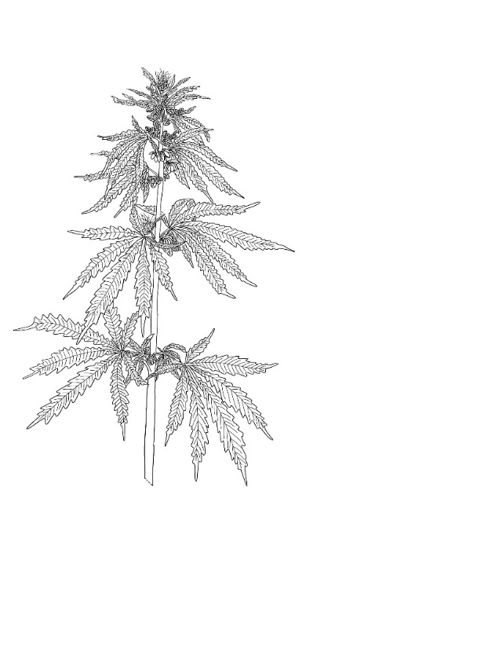
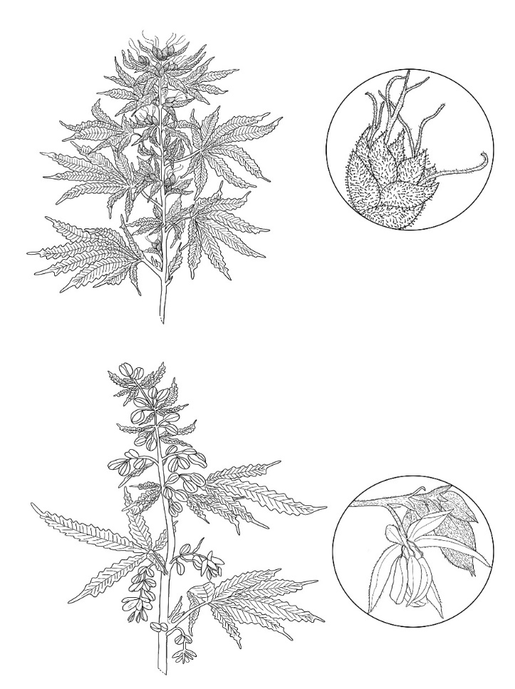
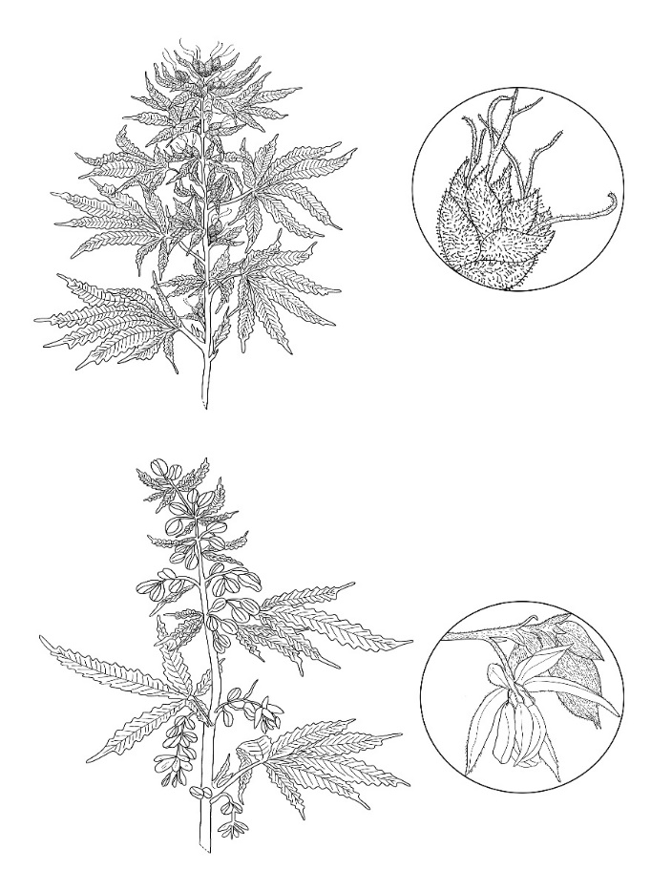
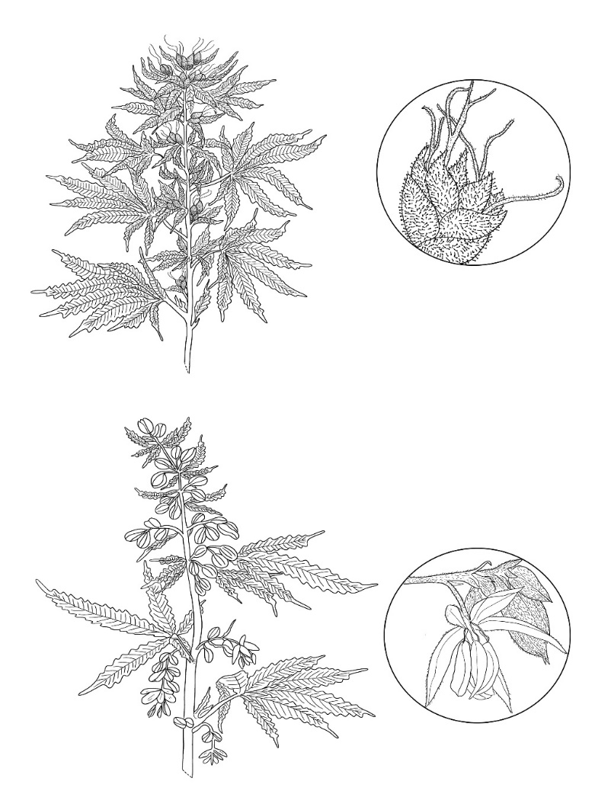
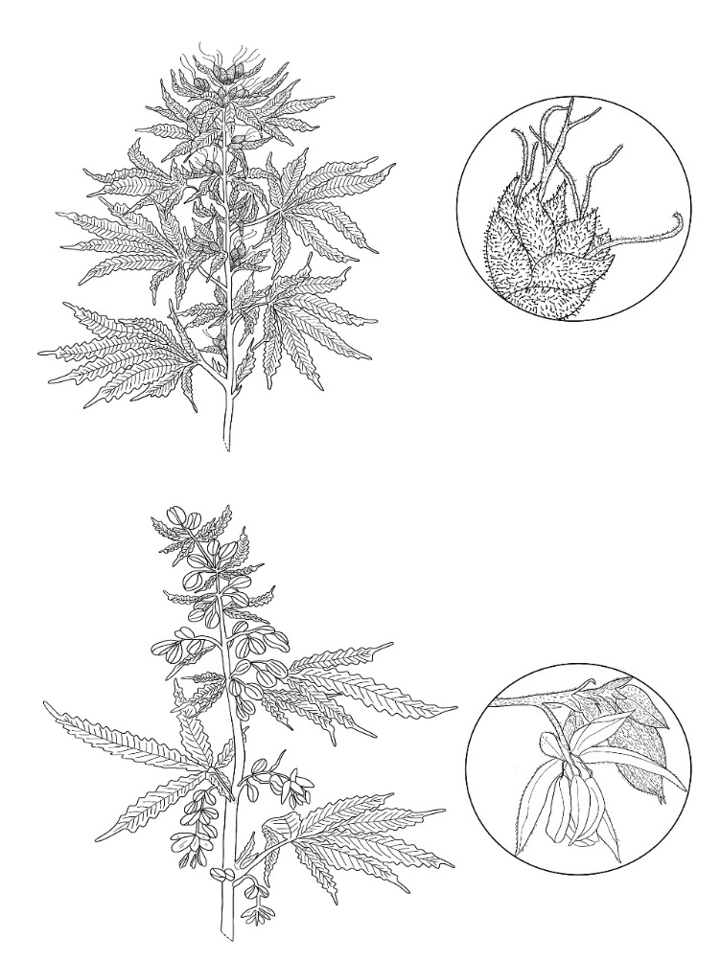
ต้นสมบูรณ์เพศ
(hermaphrodite plants)
ต้นเพศเมีย
(female plants)
ต้นเพศผู้
(male plants)

ล.23 ต้น : ความสูงสภาพธรรมชาติ (Plant : natural height)
บันทึกข้อมูลในต้นเพศเมียและต้นสมบูรณ์เพศรวมทั้งช่อดอกด้วย
ล.25 ลำต้นหลัก : ความยาวของปล้อง (Main stem : length of internode)
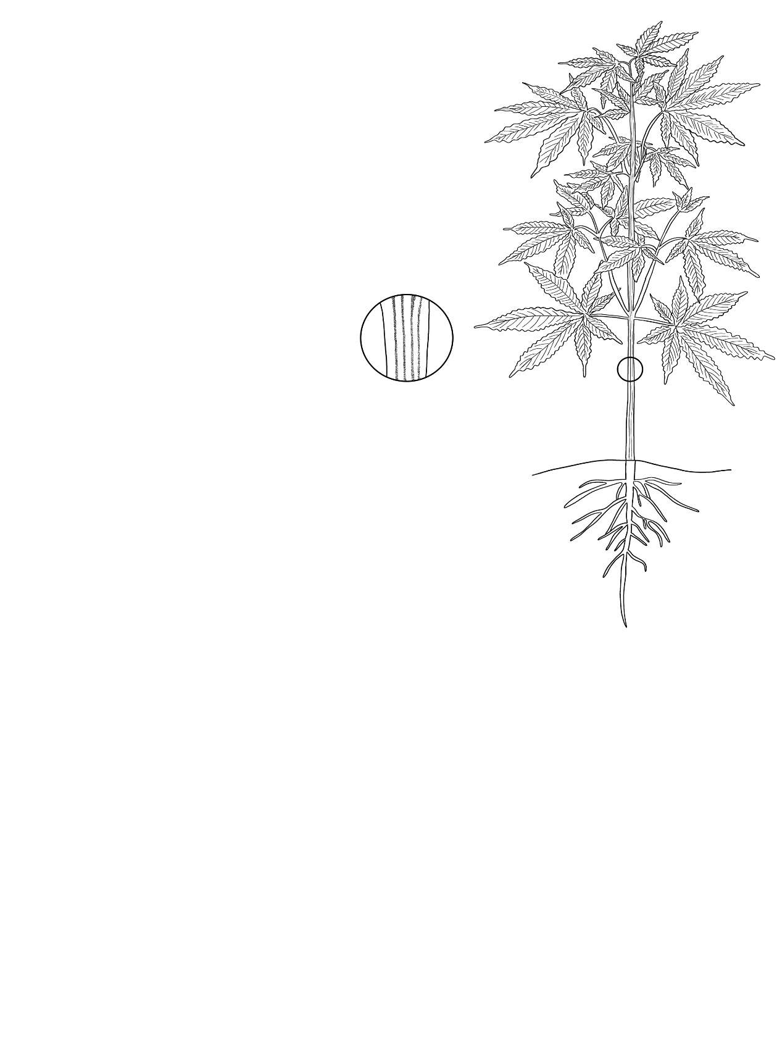
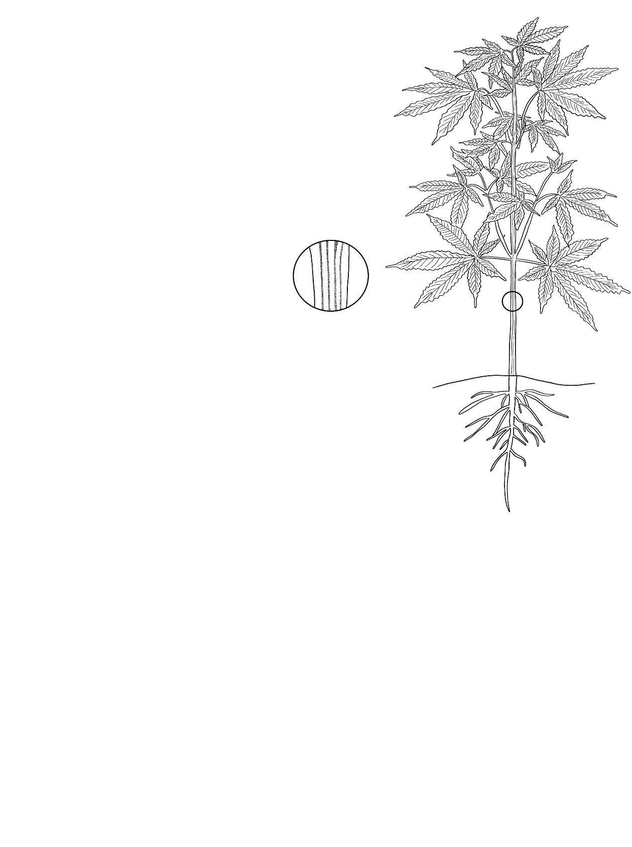
ล.27 ลำต้นหลัก : ความลึกของร่อง (Main stem : depth of grooves)
ความสูงต้น
(height of plant)
ความลึกของร่อง
(depth of grooves)
ความยาวปล้อง
(length of internode)

ล.28 ลำต้นหลัก : การมีไส้ไม้เมื่อตัดตามขวาง (Main stem : pith in cross-section)
1 | 2 | 3
ไม่มีหรือบาง | ปานกลาง | หนา
(absent or thin) | (medium) | (thick)

ล.32 เมล็ด : ความเข้มของลวดลาย (Seed : marbling)

1 | 2 | 3
อ่อน | ปานกลาง | เข้ม
(weak) | (medium) | (strong)

8.3 ระยะการเจริญเติบโต
การบันทึกลักษณะทั้งหมดควรเก็บข้อมูลในเวลาที่เหมาะสมสำหรับพืชนั้น ระยะการเจริญเติบโตของเฮมพ์จะถูกบันทึกตามขั้นตอนการเจริญเติบโตที่สำคัญซึ่งขึ้นอยู่กับเพศของพืช ตามด้วยรายละเอียดของขั้นตอนการพัฒนา (Mediavilla, Vito et al., 1998)
คำนิยาม | หมายเหตุ
การงอกและการเกิด
เมล็ดแห้ง
ใบเลี้ยงกางออก
ระยะการเจริญเติบโต หมายถึงลำต้นหลัก และใบ คือใบที่กางออกเมื่อใบย่อยยาวอย่างน้อย 1 เซนติเมตร
ใบคู่แรก | 1 ใบย่อย
ใบคู่ที่สอง | 3 ใบย่อย
ใบคู่ที่สาม | 5 ใบย่อย
ใบคู่ตรงข้ามสุดท้าย
ระยะออกดอกและการเกิดเมล็ด หมายถึงลำต้นหลักรวมทั้งกิ่งก้าน
จุด GV (เช่น การชักนำการออกดอก) | การเปลี่ยนแปลงของการเรียงตัวของใบบนลำต้นหลักจากเรียงตรงข้ามเป็นเรียงสลับ ระยะห่างระหว่างก้านใบของใบเรียงสลับอย่างน้อย 0.5 เซนติเมตร
จุดกำเนิดของดอก | ยังระบุเพศไม่ได้
ต้นเพศผู้
การเกิดดอก | ดอกเพศผู้ดอกแรก
ระยะดอกเริ่มบาน | ดอกเพศผู้บานครั้งแรก
ระยะดอกบาน | ดอกเพศผู้บานร้อยละ 50
ระยะสิ้นสุดการออกดอก | ดอกเพศผู้บานร้อยละ 95 หรือเหี่ยว
ต้นเพศเมีย
การเกิดดอก | ดอกเพศเมียดอกแรก  ใบประดับ (bract) ไม่มีเกสรเพศเมีย
ระยะดอกเริ่มบาน | เกสรเพศเมียในดอกเพศเมียดอกแรก
ระยะดอกบาน | การเกิดใบประดับ (bract) ร้อยละ 50
ระยะเมล็ดเริ่มสุกแก่ | ติดเมล็ดแรก
ระยะเมล็ดสุกแก่ | ติดเมล็ดร้อยละ 50
ระยะสิ้นสุดเมล็ดสุกแก่ | ติดเมล็ดร้อยละ 95 หรือเมล็ดแตก
ต้นสมบูรณ์เพศ
การเกิดดอกเพศเมีย | ดอกเพศเมียดอกแรก  ใบประดับ (perigonal bract) ไม่มีเกสรเพศเมีย
ระยะดอกเพศเมียเริ่มบาน | เกิดเกสรเพศเมียดอกแรก
ระยะดอกเพศเมียบาน | การเกิดใบประดับ (bract) ร้อยละ 50
การเกิดดอกเพศผู้ | ดอกเพศผู้ดอกแรก
ระยะดอกเพศผู้บาน | ดอกเพศผู้บานร้อยละ 50
ระยะเมล็ดเริ่มสุกแก่ | ติดเมล็ดแรก
ระยะเมล็ดสุกแก่ | ติดเมล็ดร้อยละ 50
ระยะสิ้นสุดเมล็ดสุกแก่ | ติดเมล็ดร้อยละ 95 หรือเมล็ดแตก
การเสื่อมสภาพ
สภาพแห้งของใบ | ใบแห้ง
สภาพแห้งของลำต้น | ใบร่วง
การเสื่อมสลายของลำต้น | ได้เส้นใยจากลำต้น (Bast Fiber)
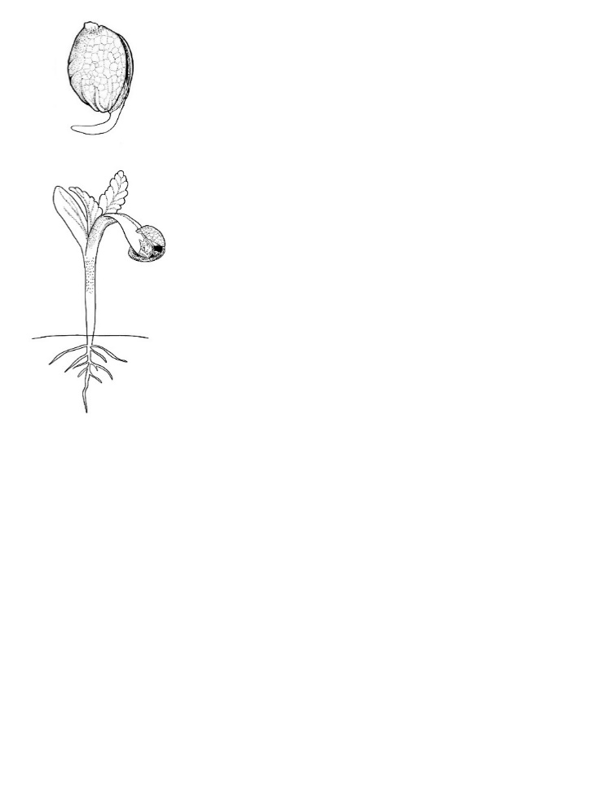
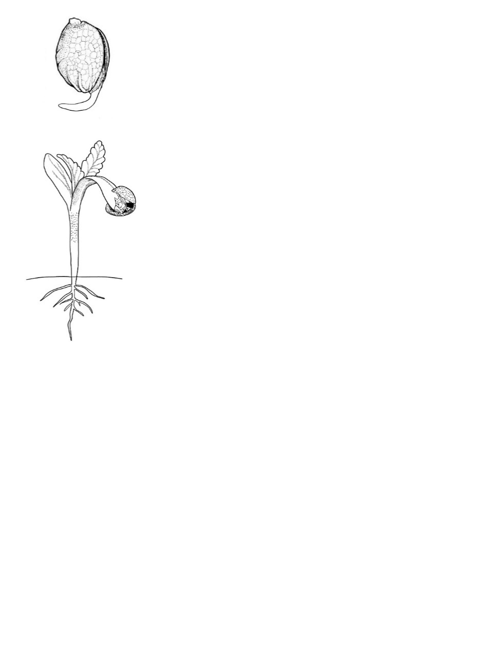
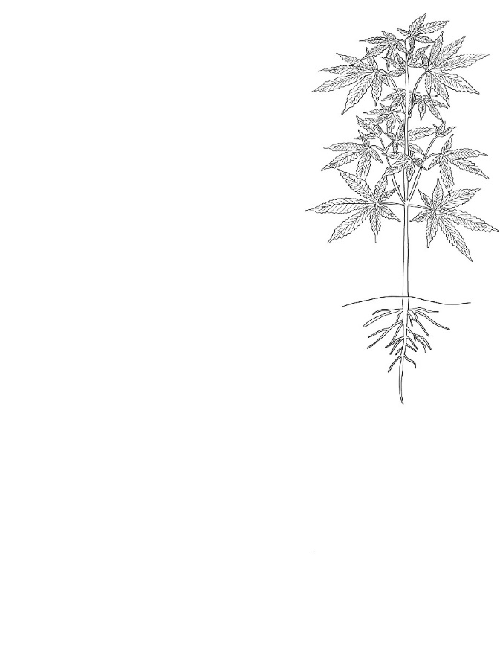
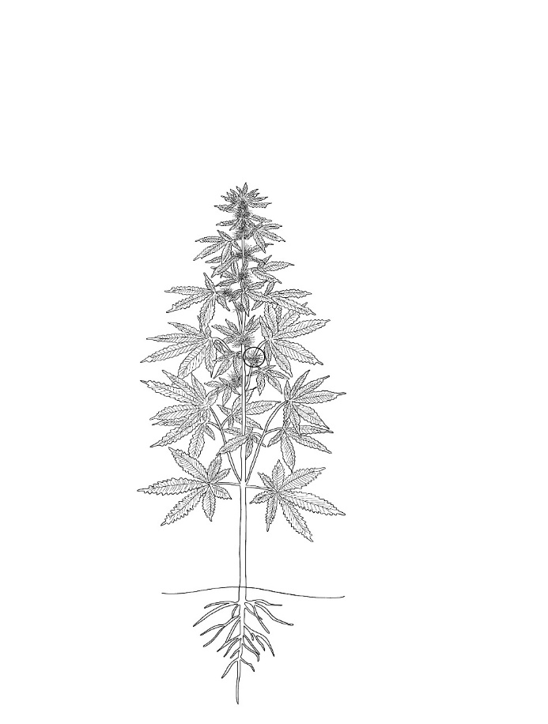
ใบจริง (first true leaves )
ใบเลี้ยง (cotyledon)
ต้นอ่อนใต้ใบเลี้ยง (hypocotyl)
เปลือกเมล็ด
(seed coat)
ช่อดอก
(inflorescence)
การงอกและการโผล่ของใบจริง
(Germination and emergence)

ระยะการเจริญเติบโตทางลำต้นและใบ
(vegetative stage)

การออกดอกและติดผล
(Flowering and seed formation)

9. การประมาณค่าใช้จ่ายและวิธีการชำระค่าใช้จ่ายในการตรวจสอบลักษณะ
9.1 ประมาณการค่าใช้จ่าย ในการตรวจสอบลักษณะประจำพันธุ์พืชที่ขอจดทะเบียนเป็นพันธุ์พืชใหม่
1) ค่าจ้างเหมาเตรียมพื้นที่/เตรียมดิน
2) ค่าจ้างเหมาปลูก ดูแลรักษา บันทึกข้อมูล และเก็บเกี่ยว
3) ค่าเดินทางเพื่อไปดำเนินตรวจสอบของคณะทำงานตรวจสอบภาคสนามและคณะเจ้าหน้าที่บันทึกลักษณะ
4) ค่าวัสดุ
หมายเหตุ ทั้งนี้รายละเอียดค่าใช้จ่ายอาจเปลี่ยนแปลงได้โดยให้เป็นไปตามรายจ่ายจริง
9.2 วิธีการชำระค่าใช้จ่าย ระยะเวลา จำนวนครั้ง และสถานที่ชำระค่าใช้จ่าย ให้เป็นไปตามที่คณะทำงานตรวจสอบภาคสนามกำหนด

